2010届高三地理上册十月月考检测题

地理试题

一、单项选择题（32小题，共48分）
英仙座流星雨将于2009年8月12日20时开始至第二天凌晨，它将为公众奉献一场精彩纷呈的夏夜星空大戏，人们用肉眼就可以看到流星从天空划过的美丽景象。据此回答1--3题。
1．关于英仙座流星雨爆发时的叙述，不正确的是 （ ）
A．英仙座流星雨爆发时，全球正好处于同一日
B．英仙座流星雨爆发时，伦敦正处于正午
C．纽约的人们能够一直在白天观看英仙座流星雨
D．英仙座流星雨结束时，莫斯科夜幕降临
解析：英仙座流星雨雨结束时，莫斯科地方时为7点多一点，此时北半球昼长夜短，且莫斯科纬度较高，所以仍为白天。
答案：D
2．英仙座流星雨爆发过程中，下列图示正确的是 （ ）
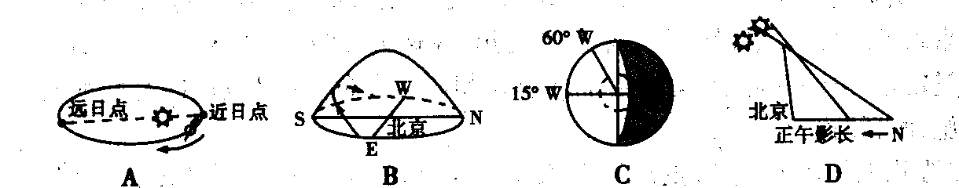
解析：在英仙座流星雨爆发过程中，地球应位于公转轨道的远日点附近，此时太阳直射北半球，北极附近出现极昼现象，且太阳直射点正向南移动，北京昼长夜短，北京正午影长将变长。
答案：C
3．英仙座流星雨爆发过程中，下列说法正确的是 （ ）
A．南极长城站处于极夜期
B．赤道低气压带的北界位于赤道附近
C．澳大利亚西北部盛行西北风
D．墨累--达令盆地农民正忙于剪羊毛
解析：英仙座流星雨爆发过程中，正值北半球夏季，南极附近出现极夜，但是长城站位于南极圈以外，不会出现极夜。赤道低气压带的位置偏北，其南界位于赤道附近。澳大利亚西北部盛行东南风。
答案：D
当地时间2009年10月2日18时50分，国际奥委会第121届全会在丹麦首都哥本哈根（东经12°、北纬55°）投票决定：巴西里约热内卢获得2016年夏季奥运会主办权。这意味着奥林匹克盛会首次登陆南美大陆。当国际奥委会主席罗格宣布里约热内卢成为2016年奥运会主办城市时，在里约热内卢科巴卡帕纳海滩的数十万民众欢声雷动，在哥本哈根现场的巴西代表团激动地相互拥抱，流下了喜泪。据此回答4—6题。
4. 当国际奥委会主席罗格宣布里约热内卢成为2016年奥运会主办城市时，北京时间是（ ）
A. 10月2日0时50分 B.10月2日11时50分
C. 10月3日 0时50分 D.10月3日11时50分
5.此时全球新旧一天的比例关系 （ ）
A. 3：13 B.3：16 C. 3：24 D. 3：27
6.此时太阳直射点的位置及运动方向 ( )
A.南半球 向北 B. 南半球 向南
C.北半球 向北 D. 北半球 向南
4.C 5.A 6.B 解析：第4题，东经12⁰为东二区，北京为东八区，相差6个时区，也就是相差6小时。即比哥本哈根早6小时，为10月3日 0时50分。第5题，按区时计算，东七区为10月2日50分，东八区为10月3日50分，全球为3日的有4个半时区，2日的有13个半时区，新旧一天的比例关系为3：13。第6题，10月份，太阳直射点在南半球继续向南移动。
读我国某地等高线地形图(水平距离单位：千米，等高距为10米)，完成7～9题。
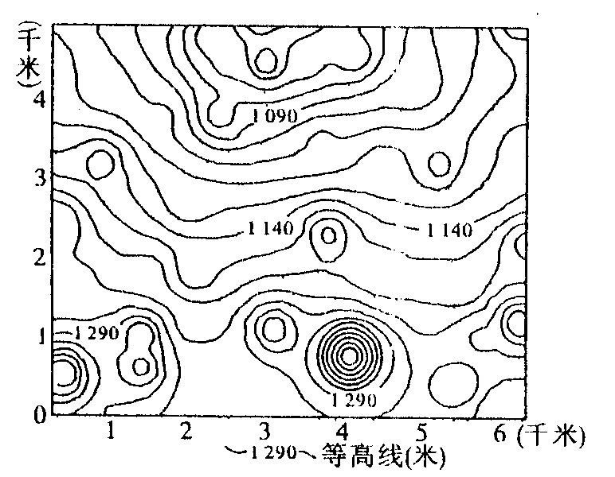
7．图示区域位于 （ ）
A．青藏高原 B．江南丘陵
C．内蒙古高原 D．云贵高原
7.D 解析：图中区域整体海拔介于l 000米和2 000米之间。应位于我国第二级阶梯，排除AB。内蒙古高原是我国地势最为平坦开阔的高原，而图中区域地势起伏较大，故为云贵高原。
8．与图示地貌相符的诗句是 （ ）
A．横看成岭侧成峰，远近高低各不同
B．会当凌绝顶，一览众山小
C．水作青罗带，山如碧玉簪
9．天苍苍，野茫茫，风吹草低见牛羊
8.C 解析：A项描述的是江南丘陵；B项描述的是泰山；D项描述的是内蒙古高原；C项表述的是山环水绕的喀斯特景观。
9．造成图示地貌的地质作用主要是 （ ）
A．风力侵蚀作用 B. 冰川堆积作用
C．流水侵蚀作用 D．火山喷发作用
9.C 解析：喀斯特地貌主要是由流水对可溶性岩石的侵蚀作用形成的。
“春天孩子面，一日三朝变”。阅读今年3月1日至17日上海地区气温曲线图，分析回答10～12题。
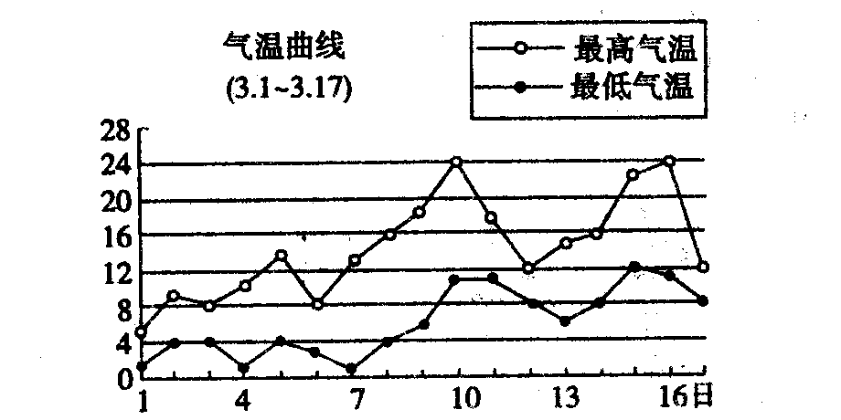
10.图中最低气温出现的日期是17天中的 ( )
A．7日 B．10日
C．12日 D．17 日
11.下列4天中，气温目较差最大的-一天是 ( )
A. 3日 B．6日
C．11日 D．16日
12.造成初春气温骤变的原因，除冷暖气流的影响外，云对气温高低也有一定影响。以下关于云对气温影响的正确叙述是 （ ）
①白天多云，云对太阳辐射的反射作用，造成地面气温不太高 ②白天多云，云对太阳辐射的吸收作用，造成地面气温升得更高 ③夜晚多云，云对地面起保温作用，使地面气温比无云时高 ④夜晚多云，云将地面热量传到太空中，使地面气温比无云时更低
A．①④ B.②③
C. ①③ D．②④
10.A 11.D 12.C 解析：第10题，图中有两条气温曲线，题干问的是最低气温，因此只要选择最低气温曲线中气温值最低的点，再看它所对应的横坐标日期即可。第11题，气温日较差=当天最高气温值-当天最低气温值。在图中表现出的特征是两条曲线的间隔大小，间隔最大的即气温日较差最大。第12题，白天的云层对太阳辐射有强烈的削弱作用，因此多云的白天地面获得的太阳辐射量少，温度较低，夜晚的云层对地面辐射有强烈的吸收作用，对大气能起到保温效应，因此多云的夜晚地面获得的大气逆辐射的热量较多，温度较高。
下图示意某一等高面。M、N为等压线，其气压值分别为PM、PN，M、N之间的气压梯度相同。①～⑧是只考虑水平受力，不计空气垂直运动时，O点空气运动的可能方向。回答13～15题。
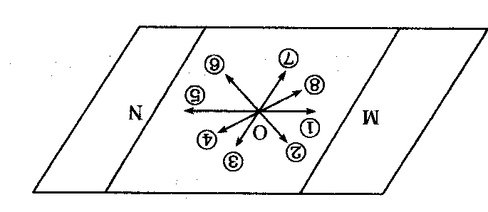
13.若此图表示南半球，Pm>Pn，则O点风向为 （ ）
A．⑥或⑦ B．②或⑥
C．④或⑧ D．③或④
14.若此图表示近地面等压面，Pm<Pn，则0点风向为 （ ）
A．③或④ B．②或⑥
C．③或⑦ D．⑥或⑦
15.近地面，空气作水平运动时，所受摩擦力与地转偏向力的合力方向 （ ）
A．与空气运动方向成180°角
B．与空气运动方向成90°角
C．与气压梯度力方向成90°角
D．与气压梯度力方向成180°角
13.D 14.B 15.D
解析：第13题，若此图表示南半球，Pm>Pn，则O点风向应考虑两种情况，近地面为④，高空由于忽略摩擦力的作用，向右偏转至与等压线平行，即③。第14题，由于不确定此图所在半球，所以在北半球高空应为②，在南半球高空应为⑥。第15题，在近地面，水平气压梯度力、地转偏向力、摩擦力共同影响风向和风速。两力的合力与另一力的方向成180°角。
下图为吉林省东部山区P村庄在某时刻等压面示意图，读图回答16～17题。
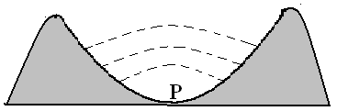
16．2008年12月15日，人们在清晨发现整个小村弥漫在浓密的烟尘之中，下列关于这种现象成因的说法正确的是
A．冬季燃煤取暖释放的烟尘较多
B．村民做早饭释放大量烟尘
C．谷地地形易形成地形逆温现象，烟尘不易扩散
D．此时盛行山风，山坡易形成地形雨，多云雾
17．关于图中时刻的叙述正确的是
①图中等压面一般出现在夜晚 ②图中等压面一般出现白天
③此时吹山风 ④此时吹谷风
A．①③ B．①④ C．②③ D．②④
16.C 17.D解析：第16题，读图可知，整个小村弥漫在浓密的烟尘之中，表示空气流动不畅通，有可能由于地形的影响而出现逆温现象。第17题，同一水平面上气压山谷高于山坡，风从山谷吹向山坡，吹谷风，白天吹谷风。②④正确，故选D。
读下面水循环示意图，回答18—20题。
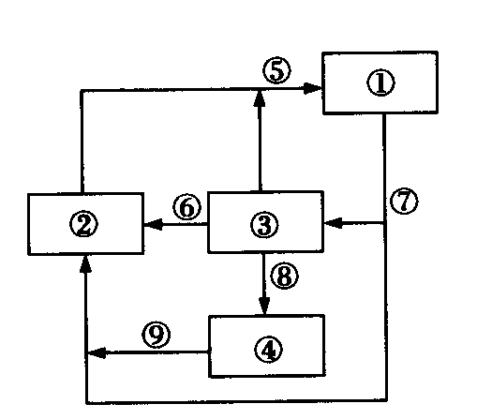
18．若图中数码①②③④表示海洋水、大气水、地表水和地下水，则数码①②③④依次表示 ( )
A．海洋水、大气水、地表水、地下水 B．大气水、海洋水、地表水、地下水
C．海洋水、大气水、地下水、地表水 D．大气水、海洋水、地下水、地表水
19．若图中数码⑤⑥⑦⑧⑨表示降水、蒸发、地表径流、下渗、地下径流五个环节，则数码⑤⑥⑦⑧依次表示 ( )
A．降水、蒸发、地表径流、下渗 B．蒸发、降水、地表径流、下渗
C．降水、蒸发、下渗、地表径流 D．蒸发、地表径流、降水、下渗
20．目前人类活动对水循环中影响最大的环节是 ( )
A．⑤ B．⑥ C．⑦ D．⑨
18.B 19.D 20.B
解析：第18题，水循环过程实际上就是海洋水、大气水、地表水、地下水之间的相互转化过程。解题时可采用尝试法解题，把四者填进去以后，结合水循环的环节，看其是否符合水循环的过程。第19题，在确定海洋水、地表水、地下水和大气水后就很容易得到答案。第20题，目前人类可以通过增加或减少地表蒸发、人工增雨、跨流域调水等方式影响水循环的个别环节。但最主要的是通过改变地表径流来影响水循环，修建水库、跨流域调水、植树造林都可以对地表径流产生影响。
某些板块相互关系如下图所示，据此，完成21--22题。
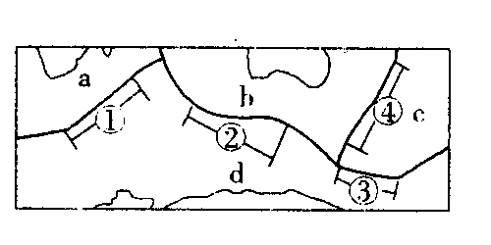
21.图中①～④段板块界线中，与其他三段板块界线类型不同的是 ( )
A．① B．② C．③ D．④
22.终年盛行偏东风的是 （ ）
A． a B．b C．c D.d
21.D 22.D
解析：第21题，从图中看①②③都位于板块周围属于生长边界，④位于印度洋板块与太平洋板块交界处，是消亡边界。第22题，a、b、c位于西风带的范围，d点纬度较高，常年盛行极地东风。
读某沿海地区洋流示意图，回答23—25题。
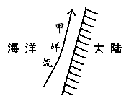
23.若甲洋流所处的纬度是30°，下列洋流中能与甲洋流构成完整洋流系统的是
①本格拉寒流 ④西风漂流 ⑦阿拉斯加暖流 ②千岛寒流 ⑤南赤道暖流 ⑧巴西暖流 ③秘鲁寒流 ⑥东澳大利亚暖流 ⑨北太平洋暖流
A．甲→②→⑨→① B．⑧→①→⑤→甲
C．③→甲→⑦→② D．⑥→④→甲→⑤
24.若甲洋流的性质属于暖流，则甲洋流的地理位置在
A．10°W；61°N B．150°W；4°S
C．157°E；28°S D．143°E；32°N
25.若图中的海洋是太平洋，当甲洋流远离海岸且沿岸的水温异常升高时，受其影响可能出现严重旱灾的地区是
A．智利 B．美国 C．印度 D．英国
23.D 24.A 25.C
解析：第23题，根据题干和图示信息，甲洋流只能是南半球中低纬度大洋东岸的洋流，再调动南半球的大洋环流知识即可作答。第24题，若甲洋流的性质属于暖流，则其位置只能在北半球中高纬度的大洋东岸。第25题调动“厄尔尼诺”的相关知识即可作答。
读地壳物质循环示意图，回答26～27题。
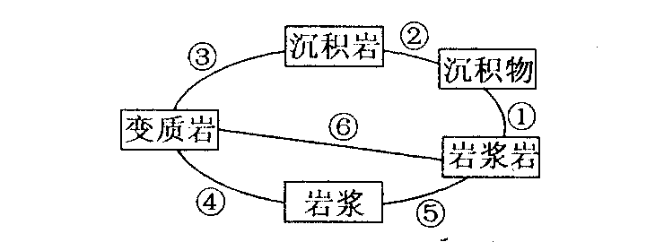
26.图中表示变质作用的序号是 ( )
A．④和⑤ B．①和⑥
C．①和④ D．③和⑥
27.下列岩石都有可能找到化石的一组是 ( )
A．页岩、石灰岩 B．砾岩、大理岩
C．砂岩、玄武岩 D．石英岩、花岗岩
26.D 27.A
解析：变质作用是指地球内部的高温高压条件使原来岩石的成分、性质发生改变的过程，图中与变质岩相连的过程有3个，而过程④只能是变质岩经高温熔化作用成为岩浆，所以③和⑥是变质作用。化石是古生物的遗体或遗迹，它是伴随沉积岩形成过程而被保存下来的，所以只有在沉积岩中才有可能找到化石，如砾岩、砂岩、页岩、石灰岩。
读下图，回答28—29题。
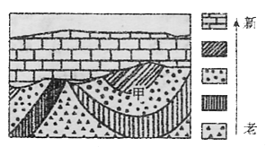
28．图中甲处的地质构造是 （ ）
A．背斜 B．向斜
C．地垒 D．地堑
29．甲处构造的形成及其上部缺失的地质过程是（ ）
①水平挤压 ②水平拉伸
③地壳上升 ④地壳下降
⑤外力侵蚀 ⑥外力沉积
A．①③⑤ B．②④⑥ C．①④⑤ D．③④⑤
28. B 29.A
解析：第28题，甲处岩层中间新、两翼老，地质构造应为向斜。第29题，甲处岩层发生弯曲、表明受水平挤压，顶部缺失表明上升后遭到侵蚀，包含①③⑤三个过程。这里关键在于形成及其上部缺失的地质过程，不是全过程。
读我国某山地等高线图，回答30--32题。
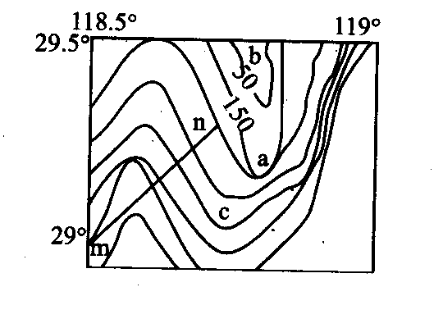
30.下列现象可信的是( )
A. b、c的相对高度为500米 B．b点能看到m点
C. m、n为空中索道 D．a地可能形成瀑布
30.D 解析：b、c之间隔4条等高线，故两地相对高度介于300米--500米之间,b、m之间有一山脊，因此相互不能通视；n、m之间也经过一个山脊，因此也不可能为空中索道；a地是位于河谷处的悬崖，可能形成瀑布。
31.此地区植被类型属于( )
A.常绿硬叶林 B．落叶阔叶林
C.针阔混交林 D．常绿阔叶林
31.D 解析：此地位于亚热带季风气候区，水热条件适宜，发育了常绿阔叶林。
32.从地理环境的整体性分析，下列地理现象中与图示区域自然景观相符的是(
A.气候干旱、风沙危害严重 B．流水作用微弱、物理风化剧烈
C.气候湿润、流水侵蚀显著 D．植物茂盛、土壤有机质含量高
32.C 解析：该地位于我国的东南部地区，气候湿润，加上地势起伏，故流失侵蚀作用显著。
二、综合题（52分）
33.下图为我国晋南某地等高线图， 回答下列问题。（13分）
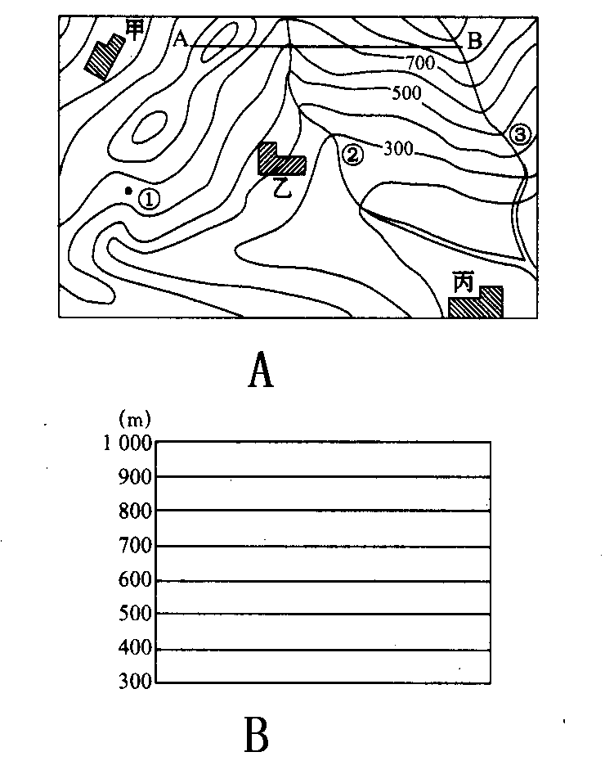
(1)请在图A中画出发源于①地的河流。
(2)图中②、③两地所在的地形分别为：② ，③ 。
(3)图中有一处错误请指出来，并说明理由。
(4)请在图B中画出沿AB线的地形剖面图。
(5)图中西部山脉的走向大致是 。
(6)甲、乙、丙三个乡村聚落，最有可能发育为城市的是 ，主要原因 。
解析：本题以晋南某地等高线图为背景考查等值线的判读及应用。第(1)题，河流与山谷集水线一致。第(2)题，由等高线弯曲状况，②处等高线向高处弯曲，③处向低处弯曲，判断②处为山谷，③处为山脊。第(3)题，③处为山脊，河流画错。第(4)题，注意起点、终点、转折点的海拔高度。第(5)题，本图为一般地图，上北下南，左西右东。第(6)题，甲、乙位于山坡上，丙地势最平坦，且靠近河流。
答案：(1)见下图
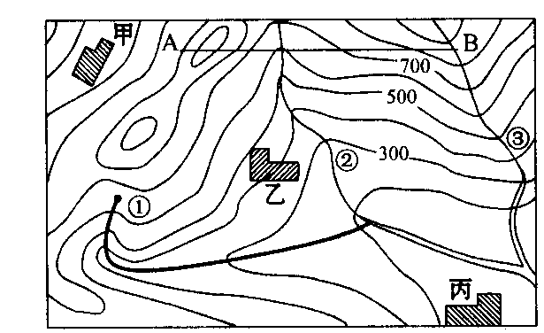
- 山谷 山脊
(3)图中③处的河流位置不对，因为③处为山脊。应是分水线，不可能发育成河流。
(4)
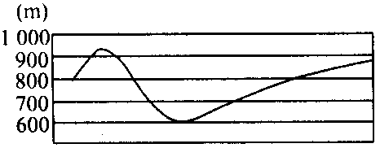
(5)东北——西南
(6)丙地势平坦；靠近河流，供水充足
34.阅读下列材料，回答问题。（12分）
材料一 咄咄逼人的强冷空气2009年3月9日进入乌鲁木齐，此次冷空气可谓是“牛气冲天”，达到了寒潮标准。而这场强度很大的寒潮天气过程也是乌鲁木齐2009年的首次寒潮天气。截至记者发稿时了解到，乌鲁木齐市城郊从9日14时开始降雪，18时左右，城区开始零星降雪，20时后，降雪逐渐增大，预计此次首府会出现中到大雪。
材料二 2009年3月9日全国天气预报简图
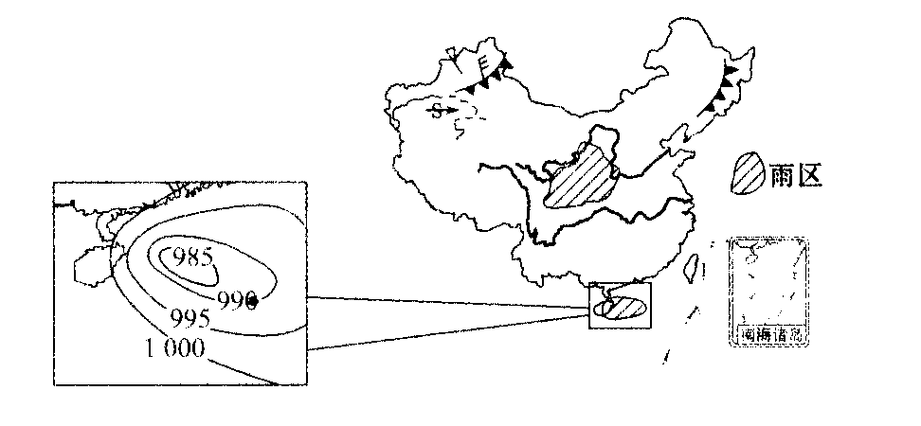
(1)根据材料一，此次强冷空气活动给新疆地区带来较大危害，其危害方式主要是
。
(2)读材料二，图中雨区主要出现在我国的 、 和 地区。
(3)未来几天内，我国北方大部分地区将经历 天气变化过程，具体表现为 。
(4)3月9日天气预报，受 影响，海南岛将继续出现中到大雨天气，原因是
。结合图示，此天气系统西部比东部风力 ，判断理由是 。
解析：第(1)题，结合材料一可知此次强冷空气带来大风、降温、冻害、雨雪天气。第(2)题，注意分析图中冷锋锋后地区也属雨区。第(3)题，未来几天我国北方大部分地区将经历冷锋过境天气，存在气压、气温、降水等天气变化。第(4)题，读海南岛附近气压分布图，可知此时受低压(气旋)控制，中心气流上升，附近多阴雨天气。
答案：(1)大风、降温、冻害、雨雪
(2)新疆西北部 东北地区 四川北部、陕西和甘肃南部 海南岛
(3)冷锋 冷锋过境时产生阴天、降水、刮风、降温等天气现象。冷锋过境后，气压升高，气温降低，天气转晴
(4)气旋(低压) 系统中心气流上升，附近多阴雨天气 大 西部等压线比东部密集，水平气压梯度力大
35.下图是不同气候条件下风化壳深度变化示意图，读图分析回答下列问题。（12分）
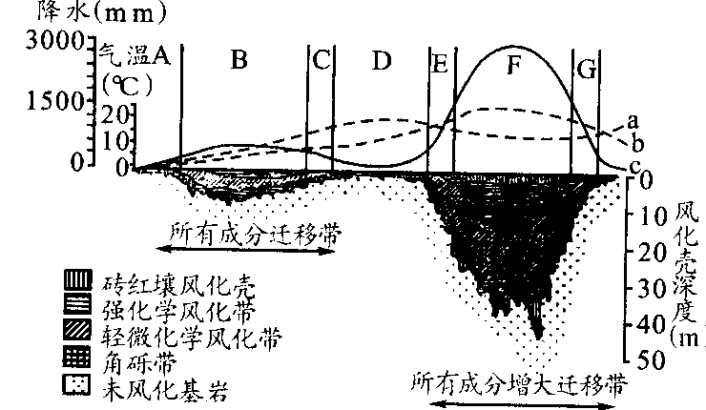
(1)a、b、c 三条曲线， 曲线表示蒸发量。
(2)A、D、E、G 四个地带中能形成完整土壤剖面的有 ( 填写字母 ) 地带，即使增加降水也很难形成完整土壤剖面的是 ( 填写字母 ) 地带。
(3)一个发育成熟的土壤剖面一般具有 层，腐殖质层、 层、淀积层和母质层。
(4)B 范围内的气候类型是 , 对应的地带性植被、土壤类型分别是 、 。
(5)D 范围内的植被类型是 , 开发该地区的关键性制约因素是 。
(6)C、D 两个地带不能发育森林植被的共同原因是 F地带能形成深厚风化壳的原因是 。
解析：本题考查自然带各要素间的相互关系，土壤的形成受气候、植被的影响，各自然带各要素之间相互影响，相互制约。
答案：(1)a (2)E D (3) 枯枝落叶 淋滤
(4) 亚寒带针叶林气候 亚寒带针叶林 灰化土 (5) 温带荒漠 缺水
(6) 降水量小于蒸发量 高温、多雨、湿润 ( 降水量大于蒸发量 ) 、植物茂盛
36.读下列材料，回答问题。（15分）
材料一 中新社悉尼2007年6月10日电 一场三十年一遇的大暴雨连下三天，使澳大利亚东部的新南威尔士州受到严重影响。目前已有9人死亡，2人失踪，1 000多名居民紧急撤离，超过20万户家庭断电。
材料二 世界部分地区示意图
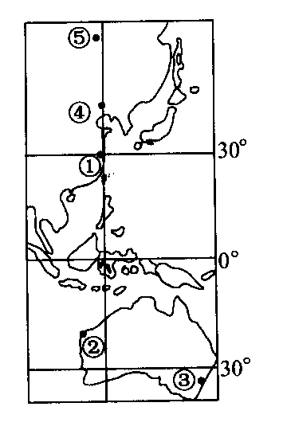
(1)图中③地是新南威尔士州受灾地区之一，此时该地是 季，该地自然带是 ，①、②、④、⑤中与此地自然带相同的是 。
(2)图中②地自然带是 ，此自然带在澳大利亚分布较广，并一直延伸到大陆西岸，试分析成因。
(3)图中④、⑤地自然带分别是 、 ，①一④一⑤自然带的变化体现了自然带的 地域分异规律，影响因素是 。③一②自然带的更替主要是由于受
因素影响造成的。
(4)下图是①地所在经线附近山峰垂直自然带分布示意图，图中A、B、C代表的自然带分别是 。
解析：10月应为澳大利亚的春季，③地处于亚热带湿润气候，故自然带属于亚热带常绿阔叶林带，与我国南方地区相同。②地属于热带沙漠地区，④属于温带季风气候，⑤地为亚寒带针叶林带，①地处于亚热带季风气候，故基带为亚热带常绿阔叶林。
答案：(1)冬 亚热带常绿阔叶林带 ①
(2)热带荒漠带 受副热带高气压带控制，干燥少雨；沿岸西澳大利亚寒流，降温减湿；东北信风带控制为离岸风，空气干燥；大分水岭的背风坡，降水少。
(3)温带落叶阔叶林带 亚寒带针叶林带 从赤道到两极 热量条件 水分
(4)亚热带常绿阔叶林、温带落叶阔叶林、亚寒带针叶林

